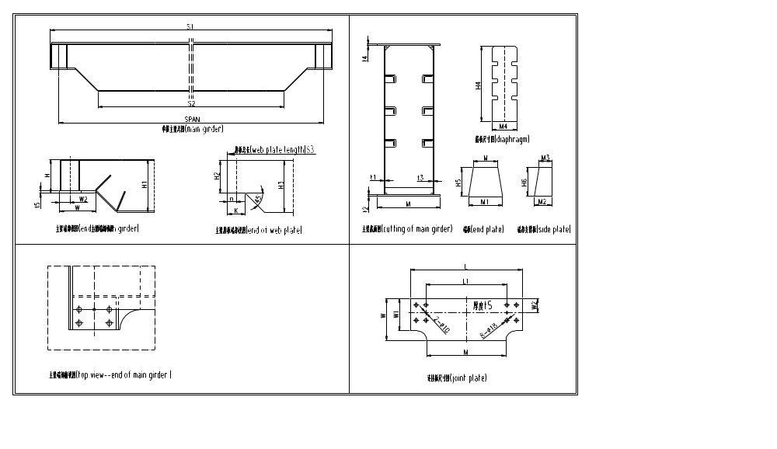

项目信息
项目 | (projectcode) | 设备 | (equicode) | 起重机类型 | (ctype)
基本参数（st01）
起重机跨度SPAN | （st02） | 起重机工作级别 | （st03） | 主梁材料 | （st04）
单侧加强筋数量 | （st08） | 加强筋位置 | （st09） | 主梁总重量 | （st07）
尺寸参数
主梁总宽M | （st11） | 端板底宽M1 | （st21） | 侧板底宽M2 | （st30）
侧板顶宽M3 | （st12） | 筋板宽M4 | （st22）
主梁总长S1 | （st13） | 底板总长S2 | （st23） | 腹板总长S3 | （st32）
主梁端部总高H | （st14） | 主梁总高H1 | （st24） | 腹板端部高H2 | （st33）
腹板总高H3 | （st15） | 筋板总高H4 | （st25） | 端板总高H5 | （st34）
侧板总高H6 | （st16） | 外腹板厚度t1 | （st26） | 底板厚度t2 | （st35）
内腹板厚度t3 | （st17） | 上盖板厚度t4 | （st27） | 连接板厚度t5 | （st36）
连接板总宽度W | （st18） | 连接板宽度W1 | （st28） | 连接板外沿W2 | （st37）
连接板总长L | （st19） | 定位销间距L1 | （st29） | 腹板外沿n | （st38）
腹板外沿k | （st20）
说明：以上参数仅供参考，主机厂需要自行对行车主梁进行校核

